Тема урока:
Влияние православной атрибутики на перерождение героя (по рассказу Л.Андреева «Ангелочек»)
Цели урока:
- помочь учащимся провести аналогию между трагедией героя рассказа и судьбой их сверстников, оказавшихся в таком же положении;
- способствовать развитию навыков литературного анализа текста;
- прививать такие нравственные ценности как доброта, сострадание, внимательное отношение к окружающим.
Ход урока:
Эпиграф:
На разукрашенную елку
И на играющих детей
Сусальный ангел смотрит в щелку
Закрытых наглухо дверей.
А.Блок

- Организационный этап
- Этап усвоения новых знаний
1.Беседа
Учитель: Мы с вами отлично знаем, что все, что происходит в произведении, происходит по воле автора. Именно на этой основе происходит осмысление замысла автора, идеи художественного произведения, но изменение хотя бы одного хода в сюжете ведёт к изменению замысла в целом. Представьте, если бы автор решил вмешаться и улучшить сюжет своей книги, а ее герои могли бы заметить это неожиданное для них вмешательство, – каким бы словом они назвали происходящее. Например, представьте себе, что барыня из рассказа И.С. Тургенева «Муму» меняет решение и вместо того, чтобы выдать Татьяну за Капитона, выдаёт её за Герасима. Как восприняли бы Герасим и Татьяна изменение решения барыни?
Учащиеся: Герасим и Татьяна могли воспринять такое решение барыни как чудо.
Учитель: Изменение сюжета автором для героев действительно может показаться чудом, однако другое чудо – чудо, которое возникает как бы само по себе, из-за течения самой жизни, зафиксировано во многих произведениях. Но ведь оно воспринимается далеко не всегда как чудо. Почему, согласно сюжету рассказа «Муму», согласно замыслу И.С. Тургенева, Герасим находит щенка именно в тот момент, когда навсегда простился с человеком, которого любил? Как мог воспринять этот дар Герасим? (Ответы детей)
Почему теряющая силы Маруся (рассказ В.Г. Короленко «В дурном обществе») вдруг обретает великий дар: куклу с роскошными волосами в нарядном платье? И кто совершает это чудо? Почему в тот момент, когда Вася предстаёт перед судом отца и ждёт неотвратимого наказания и, более того, знает, что он теряет любовь отца, как и отец теряет его любовь, именно в этот момент появляется пан Тыбурций и рассказывает судье о том, что сделал Вася для его детей. И появление куклы в подземелье, и появление в нужный момент пана Тыбурция – это и есть настоящее чудо, которое происходит в жизни людей. Почему же происходит это чудо? Какие поправки Бог внёс в сюжеты той жизни, которые зафиксировали И.С. Тургенев и В.Г. Короленко? (Ответы детей)
Вывод: Для чуда есть место не только в сказке, но и в жизни.
2. Выразительное чтение стихотворения
(Подготовленный ученик читает стихотворение М.Ю.Лермонтова «Сегодня будет Рождество…»)
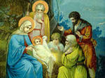
Сегодня будет Рождество,
весь город в ожиданьи тайны,
он дремлет в инее хрустальном
и ждет: свершится волшебство.

Метели завладели им,
похожие на сновиденье.
В соборах трепет свеч и пенье,
и ладана сребристый дым.

Под перезвон колоколов
забьётся колоколом сердце.
И от судьбы своей не деться –
от рождества волшебных слов.

Родник небес – тех слов исток,
они из пламени и света.
И в мире, и в душе поэта,
и в слове возродится Бог.

Колдуй же, вьюга-чародей,
твоя волшебная стихия
преобразит в миры иные
всю землю, город, и людей.

Встречаться будут чудеса,
так запросто, в толпе прохожих,
и вдруг на музыку похожи
людские станут голоса.
Учитель: Еще одно чудо, которое совершил Бог, вмешавшись в судьбы людей. Именно о нем повествует Лермонтов. Что это за чудо?
Учащиеся: Поэт в своем произведении рассказывает о самом великом чуде всего человечества – Рождестве Христовом. С рождением сына Божьего верующие могли надеяться на Его помощь и поддержку, заступничество перед отцом нашим Господом. А для христиан, если есть Бог, это уже чудо, а Бог как Автор может вносить поправки в сюжеты земной жизни.
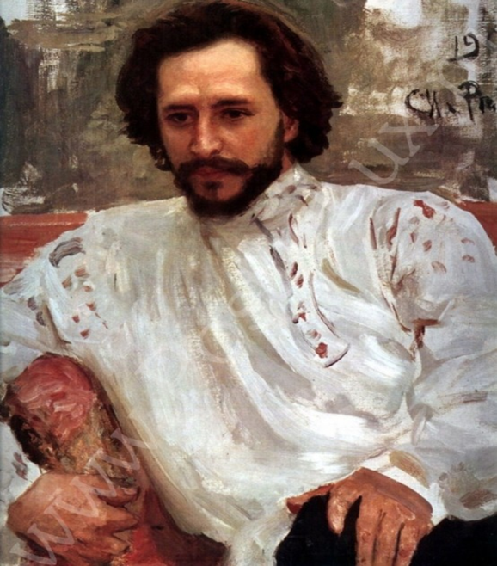
Учитель: Именно такие изменения и произошли с главным героем рассказа Л.Андреева «Ангелочек» Сашкой.
3. Работа над произведением
Учитель: Вспомните, к какому циклу рассказов можно отнести данное произведение. Ответ обоснуйте.
Учащиеся: Рассказ относится к циклу «Рождественские рассказы», т.к. действие происходит в рождественскую ночь.
Учитель: Какие еще рождественские рассказы вам приходилось читать?
Учащиеся: Ф.М.Достоевский «Мальчик у Христа на елке», А.П.Чехов «Ванька», А.И.Куприн «Чудесный доктор».
Учитель: Героями этих произведений, как рассказа Л.Андреева «Ангелочек», являются дети, ваши сверстники. Сколько лет Сашке? Какие жизненные цели ставит перед собой мальчик, ведь его жизнь только начинается?
Учащиеся: Сашке 13 лет. Мальчик начинает задумываться о способах, «какими люди перестают жить».
Учитель: Почему у тринадцатилетнего мальчишки, вся жизнь которого еще впереди, такие мысли?
Учащиеся: В гимназии – ругают и унижают. Дома – мать ставит его на целый вечер на колени, ему обидно осознавать, что это делает самый родной человек - мать.
Учитель: Как паренек отвечал на несправедливость со стороны взрослых и детей?
Учащиеся: Он бил товарищей, грубил начальству, рвал учебники и целый день лгал то учителям, то матери.
Учитель: Какие приемы помогают писателю создать яркий, неповторимый образ, вывести типичные черты характера своего героя, его душевное состояние, объяснить мотивы его поступков?
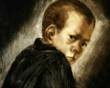
Учащиеся: - Сравнение с тоненькими пластинками льда (это усиливает ощущение холода и даёт дополнительное ощущение боли – льдинки могут порезать).
- Глухой переулок – метафора, подчёркивает тупиковость жизненной ситуации, безысходность существования.
- Темнело, низенькое чёрное строение – цвет, помогающий понять нежелание Сашки возвращаться домой.
- Грязный ноготь матери, знакомый запах водки, плоское лицо – детали портрета, создающие типичные черты характера человека на «дне» жизни.
- Используются предложения с повторяющимися словами, усиливающими ощущение течения времени и соответственно насыщенности событиями: «Пройдёт год, и ещё год, и ещё год…».
- Применяется союз «а» со значением противопоставления: «…а он… стоять на коленках…». И это при наличии такой «непокорной и смелой души» у героя рассказа! Время идёт, а в жизни Сашки ничего не меняется, он продолжает стоять на коленях, испытывать унижение, оскорбление и боль…
Учитель: Как можно объяснить причину постоянных драк Сашки?
Учащиеся: Он мстит жизни за ее несправедливость.
Учитель: Почему Сашку пригласили в дом к Свечниковым на елку?
Учащиеся: Было традицией у богатых и обеспеченных семей перед Рождеством приглашать бедных детей на елку в дом.
Учитель: Хочет ли Сашка идти на елку? Почему нет? А почему все-таки он туда отправляется? Подтвердите свои ответы словами из текста.
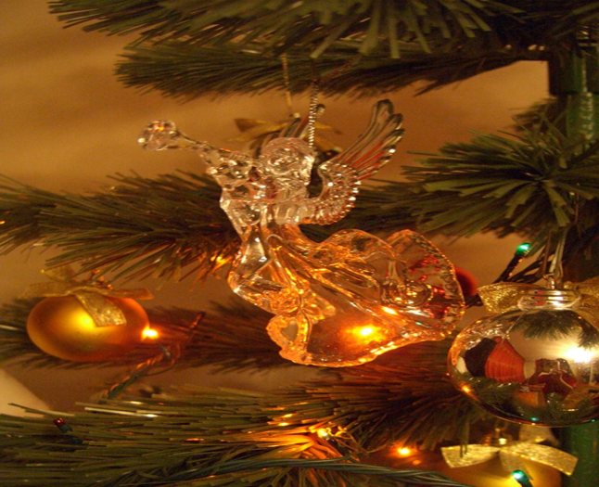
Учащиеся: Отец Сашки — Иван Саввич, спившийся, опустившийся, но добрый в душе человек, — просит что-нибудь принести с елки.
Учитель: Как чувствует себя Сашка в доме Свечниковых до встречи с ангелом?
Учащиеся: Забившись за рояль, Сашка сел там в углу.
Учитель: Проследите отношение детей и взрослых к Сашке. Какой прием использует автор для создания целостной картины?
Учащиеся: Приём противопоставления: портреты детей (маленький Коля: голубоглазый, светлые кудряшки, бархатные штанишки) и их речь, отношение к Сашке («злой, злой мальчик»); сестра хозяйки Софья Дмитриевна, которую учил отец Сашки (её портрет и отношение к Сашке: «дурная кровь», «Нехорошо быть таким невежливым…»); Платон Михайлович (его портрет и отношение к Сашке: «странный мальчик»).
Учитель: Почему праздник не принёс «изъязвлённому сердцу» Сашки радости и облегчения?
Учащиеся: Елка глазами всех детей - сверкающая, глубокое очарование, восторженные восклицания, восторг; а для Сашки - крикливый, наглый блеск, чуждая, враждебная, ослепляла красотой…
Учитель: До какого момента праздника он был «угрюм и печален»?
Учащиеся: До тех пор пока Сашка был угрюм и печален, пока не увидел на елке ангелочка.
Учитель: Что происходит с Сашкой, когда он видит ангелочка?
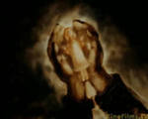
Учащиеся: И вдруг «узенькие глаза» Сашки «блеснули изумлением»: «На обращенной к нему стороне елки, которая была освещена слабее других и составляла её изнанку, он увидел то, чего не хватало в картине его жизни и без чего кругом было так пусто, точно окружающие люди неживые. То был восковой ангелочек, небрежно повешенный в гуще темных ветвей и словно реявший по воздуху».
Учитель: Вот оно, любимое Андреевым перерождение героя, обязательное в рождественском рассказе. Почему же наступает перерождение Сашки? Зачитайте строки из текста.
Учащиеся: Изумленный Сашка увидел, что «лицо ангела не блистало радостью, не туманилось печалью, но лежала на нем печать иного чувства, не передаваемого словами, не определяемого мыслью и доступного для понимания лишь такому же чувству. Сашка не сознавал, какая тайная сила влекла его к ангелочку, но чувствовал, что он всегда знал его и всегда любил…».
Учитель: Как ведет себя мальчик?
Учащиеся: Сашка сначала грубо, а затем стоя на коленях перед хозяйкой дома выпрашивает ангелочка с елки. И когда своего добивается, в короткий момент счастья «все заметили загадочное сходство между неуклюжим, выросшим из своего платья гимназистом и одухотворенным рукой неведомого художника личиком ангелочка».
4.Чтение 3 главы рассказа «Ангелочек».
(После строк « Сашка принес ангелочка домой….» ребятам предлагается посмотреть фрагмент мультфильма «Ангелочек»).
Учитель: Какое чудо совершил ангел? Ожидаемо ли было это чудо?
Учащиеся: Отец тоже испытывает потрясение: «Отец и сын не видели друг друга; по-разному тосковали, плакали и радовались их больные сердца, но было что-то в их чувстве, что сливало воедино сердца и уничтожало бездонную пропасть, которая отделяет человека от человека и делает его таким одиноким, несчастным и слабым».
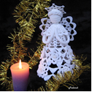
Учитель: Какое чудо сотворил ангелочек с душами Сашки и его отца?
Учащиеся: Случилось «…такое радостное, такое светлое, какого никогда ещё не происходило на печальной, грешной и страдающей земле». «Всё добро, сияющее над миром, всё глубокое горе и надежду тоскующей о боге души впитал в себя ангелочек, и оттого он горел таким мягким божественным светом…». Ангелочек уничтожил «бездонную пропасть, которая отделяет человека от человека и делает его одиноким, несчастным, слабым».
Учитель: Как вы думаете, ребята, почему эта история закончилась именно так?
(Ответы детей)
Учитель: Встреча с ангелом - начало или конец чуда?
(Ответы детей)
- Подведение итогов
Учитель: Представьте себя в роли ангела. Что вы пожелали бы Сашке перед тем, как растаять?
(Ответы детей)
Учитель: Через десять лет, в 1909 г., Блок напишет свой, поэтический, вариант поразившего его андреевского рассказа — стихотворение «Сусальный ангел».
(Учитель выразительно читает стихотворение А.Блока «Сусальный ангел»)

СУСАЛЬНЫЙ АНГЕЛ
На разукрашенную елку
И на играющих детей
Сусальный ангел смотрит в щелку
Закрытых наглухо дверей.

А няня топит печку в детской,
Огонь трещит, горит светло...
Но ангел тает. Он - немецкий.
Ему не больно и тепло.

Сначала тают крылья крошки,
Головка падает назад,
Сломались сахарные ножки
И в сладкой лужице лежат...

Потом и лужица засохла.
Хозяйка ищет - нет его...
А няня старая оглохла,
Ворчит, не помнит ничего...

Ломайтесь, тайте и умрите,
Созданья хрупкие мечты,
Под ярким пламенем событий,
Под гул житейской суеты!

Так! Погибайте! Что' в вас толку?
Пускай лишь раз, былым дыша,
О вас поплачет втихомолку
Шалунья девочка - душа...

25 ноября 1909

